Le choix a été porté sur un ancien hospice, qui après de nombreux travaux deviendra l'Hospice d’Havré, siège officiel de nos chapitres. C’est donc en 2004, après avoir goûté de nombreuses bières pendant 9 mois, que notre bière La Duc d’Havré verra sa naissance, bière de 6 degrés 2, aux 6 épices dont seul le Grand Maître a le secret!
En 2004 : Création de la Confrérie des Ducs d’Havré et son premier chapitre.
En 2006 : Création de notre géant «le Duc d’Havré », gentil noble de 4,80 mètres de hauteur et pesant 80 kg..
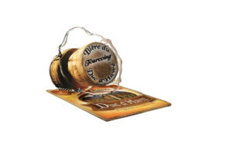
En 2007 : Cérémonie officielle : le baptême de notre géant, entouré d'une trentaine de géants devant un public géant ! Ce grand rassemblement s'est étoffé et est pérennisé tous les ans depuis cet événement.
Depuis 2004, tous les ans, nous intronisons de nouveaux membres qui portent haut la promotion des valeurs de notre terroir et la valorisation de notre ville au-delà de nos frontières. A ce jour, notre confrérie a intronisé plus d'une cinquantaine de membres. Ceux-ci visitent au mieux les confréries amies.
En 2019 : Tourcoing a été retenu pour recevoir l'Assemblée Général du Conseil Français des Confréries, pour nous c’est un véritable honneur d’organiser et de recevoir avec l'Ambassade de Confréries des Hauts de France cette manifestation.
Texte : Francis Catteau, Géraldine Catteau et Francine Coppens

